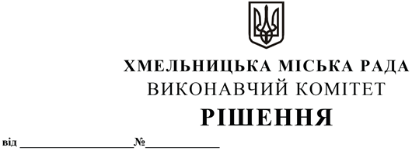

Про надання дозволу ПМП «Дев’ять з половиною» на влаштування експозиційної вітрини з легких конструкцій до приміщення магазину в багатоквартирному житловому будинку по проспекту Миру, 65

Розглянувши матеріали, подані управлінням архітектури та містобудування, керуючись Законом України «Про місцеве самоврядування в Україні», рішенням тридцять четвертої сесії Хмельницької міської ради від 09.10.2019 року № 89 «Про втрату чинності рішення шостої сесії Хмельницької міської ради від 27.04.2011 року № 15 та затвердження Порядку про надання дозволу на влаштування вітрин, балконів та проведення ремонту, обладнання, реконструкції фасадів будинків та споруд на території міста Хмельницького», виконавчий комітет міської ради

В И Р І Ш И В:

1. Надати дозвіл ПМП «Дев’ять з половиною» на влаштування експозиційної вітрини з легких конструкцій до приміщення магазину в багатоквартирному житловому будинку (договір купівлі – продажу ВРТ № 751057, 751058 від 13.07.2012) по проспекту Миру, 65.
2. Контроль за виконанням рішення покласти на заступника міського голови М. Ваврищука.

Міський голова О. СИМЧИШИН

